
รายงานผลการปฏิบัติราชการ
ประจำเดือน ธันวาคม พ.ศ.๒๕๖๖
ประจำปีงบประมาณ ๒๕๖๗ สถานีตำรวจภูธรโกสุมพิสัย

งานสอบสวน

1 ธ.ค. 2566
เมื่อวันที่ 1 ธ.ค. 2566 เวลา 11.44 น. ร.ต.อ.สุพิส วิชัย รอง สว.(สอบสวน)ฯ พนักงานสอบสวนเวรได้รับแจ้งความร้องทุกข์ โดยผู้แจ้ง นางตุ๊ สีละอามาตย์ ได้มาพบพนักงานสอบสวน แจ้งว่า เมื่อวันที่ 27 พ.ย. 2566 เวลาประมาณ 03.00 น. ได้มีนายสันยา ศิริทรัพย์ ได้บังอาจบุกรุกเข้าไปในบริเวณบ้านพักอาศัยของผู้กล่าวหา จากนั้นได้กอดรัดผู้กล่าวหา ในขณะที่ผู้แจ้งกำลังนอนหลับอยู่ เมื่อผู้กล่าวหารู้สึกตัวจึงได้กัดที่บริเวณหน้าอกของผู้ต้องหาพร้อมกับใช้ไม้กวาดไล่ตีผู้ต้องหาหลายครั้ง หลังจากนั้นผู้ต้องหาก็หลบหนีไป ผู้กล่าวหาได้รับความเสียหายจึงมาแจ้งความร้องทุกข์ ให้พนักงานสอบสวนติดตามตัวผู้ต้องหามาดำเนินคดีตามกฎหมาย
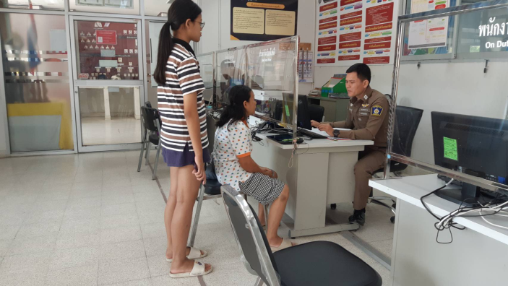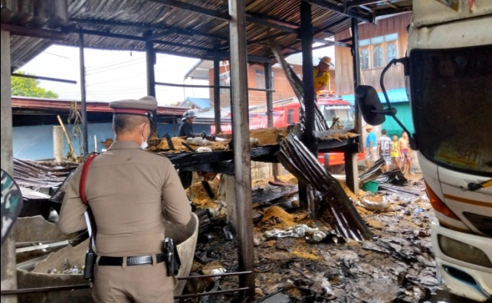
31 ธ.ค. 2566
ช่วงวันที่ 1 ธ.ค. 2566 ถึง 31 ธ.ค. 2566 พนักงานสอบสวนได้รับแจ้งความร้องทุกข์คดีอาญา จำนวน 53 คดี รับแจ้งความร้องทุกข์คดีจราจร จำนวน 0 คดี
ช่วงวันที่ 1 ธ.ค. 2566 ถึง 31 ธ.ค. 2566 พนักงานสอบสวนได้รับสำนวนคดีอาญาไว้ทำการสอบสวน 53 คดี
สอบสวนเสร็จสิ้นแล้ว 52 คดี คงเหลือและอยู่ระหว่างการสอบสวน 2 คดี รับแจ้งความร้องทุกข์คดีจราจร จำนวน 0 คดี

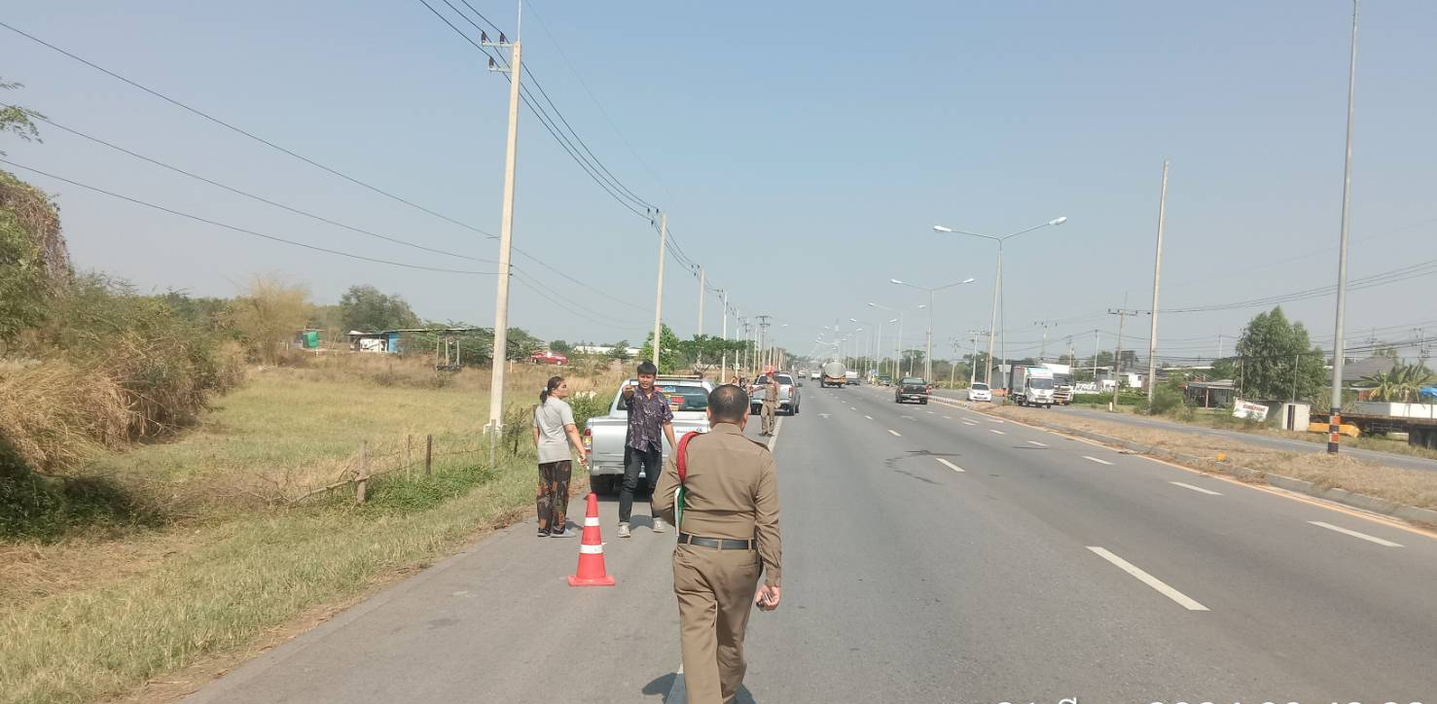
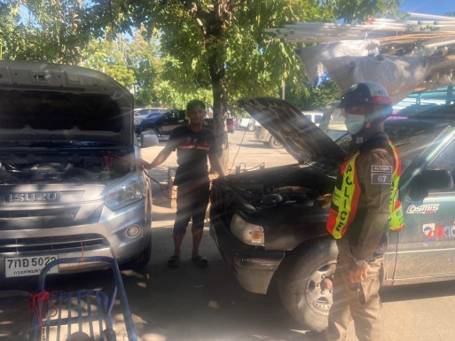
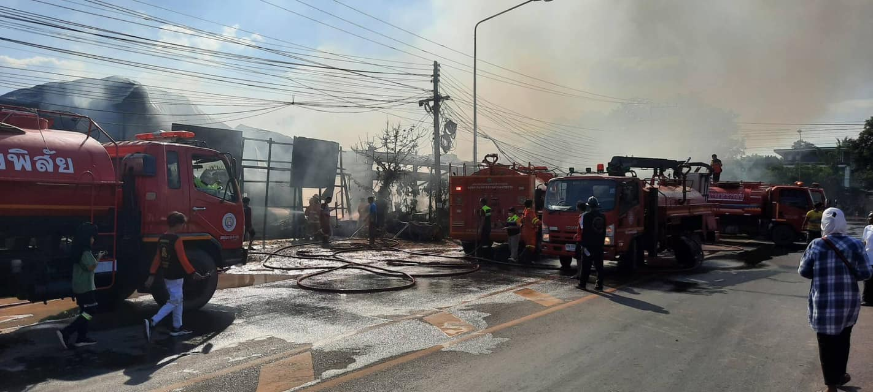
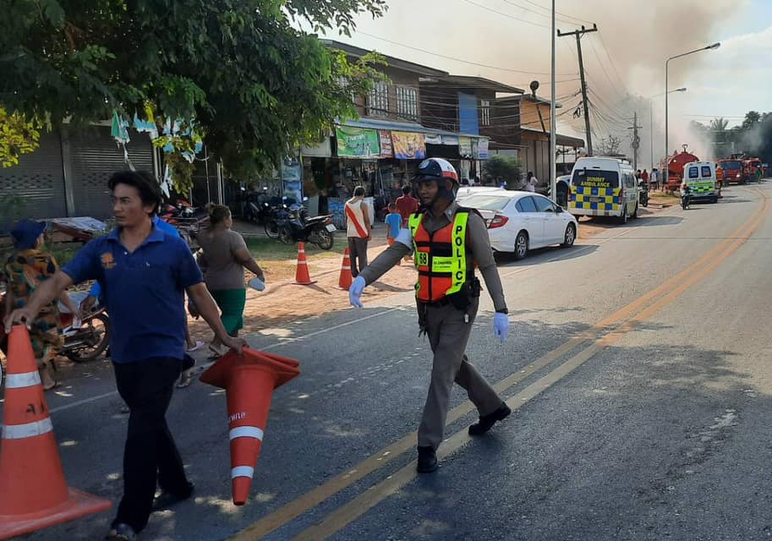

รายงานผลการปฏิบัติราชการ
ประจำเดือน ธันวาคม พ.ศ.๒๕๖๖
ประจำปีงบประมาณ ๒๕๖๗ สถานีตำรวจภูธรโกสุมพิสัย
งานจราจร
ภายใต้การอำนวยการของ พ.ต.อ.สวัสดิ์ ศรีแสนยงผกก.สภ.โกสุมพิสัย
พ.ต.ท.ชินดล งามสุทธิ รอง ผกก.ป.สภ.โกสุมพิสัย พ.ต.ท.จักรภพ กล้าณรงค์ สวป.สภ.โกสุมพิสัย
มอบหมายให้ ร.ต.ท.บุญเลิศ ลำเพย พร้อมชุด จร.สภ.โกสุมพิสัย ช่วยเหลือรถยนต์แบตเตอรี่หมดสตาร์ทไม่ติด หมายเลขทะเบียน บต 5719 พิษณุโลก มีนายเอกลักษณ์ ปะนาโท เป็นผู้ขับขี่ ภายในลานจอดรถหน้าอำเภอโกสุมพิสัย ดำเนินการพ่วงแบตจนสามารถเดินทางไปต่อได้
วันที่ 5 ธันวาคม 2566
วันที่ 5 ธันวาคม 2566
โดยการอำนวยการของ พ.ต.อ.สวัสดิ์ ศรีแสนยง ผกก.สภ.โกสุมพิสัย
พ.ต.ท.ชินดล งามสุทธิ รอง ผกก.ป.สภ.โกสุมพิสัย พ.ต.ท.จักรภพ กล้าณรงค์ สวป.สภ.โกสุมพิสัย มอบหมายให้ ร.ต.อ.สาคร พัดริม รอง สว.(จร.)สภ.โกสุมพิสัย พร้อมชุดจราจร ออก ว.4 การจราจรเหตุไฟไหม้ที่บ้านเขื่อน(บริเวณสามแยกบ้านเขื่อน) อ.โกสุมพิสัย จ.มหาสารคาม
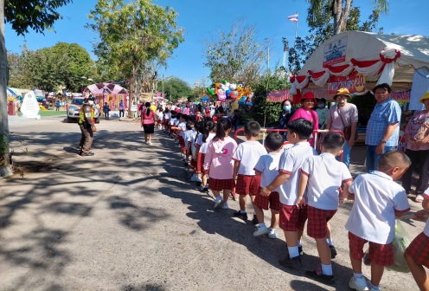
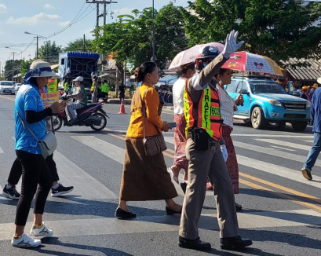
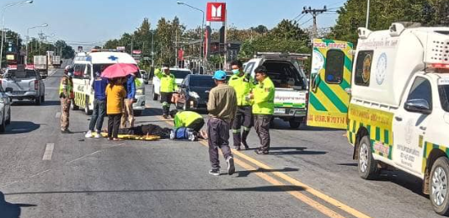
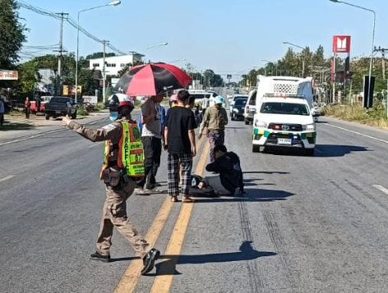
งานจราจร
รายงานผลการปฏิบัติราชการ
ประจำเดือน ธันวาคม พ.ศ.๒๕๖๖
ประจำปีงบประมาณ ๒๕๖๗ สถานีตำรวจภูธรโกสุมพิสัย
โดยการอำนวยการของ พ.ต.อ.สวัสดิ์ ศรีแสนยง ผกก.สภ.โกสุมพิสัย
พ.ต.ท.ชินดล งามสุทธิ รอง ผกก.ป.สภ.โกสุมพิสัย พ.ต.ต.จักรภพ กล้าณรงค์ สวป.สภ.โกสุมพิสัย
สั่งการให้ ร.ต.อ.นรวัฒน์ มูลมณี รอง สว.จร.สภ.โกสุมพิสัย ร้อยเวร60 พร้อมชุดจราจรออก ว.4 อำนวยความสะดวกและจัดระเบียบการจราจร เพื่อป้องกันอุบัติเหตุบนท้องถนน การจัดงานประเพณี “วันพระสุนทรพิพิธ บุญคูณลาน ของดีอำเภอโกสุมพิสัย ประจำปีงบประมาณ 2566 ณ ลานบริเวณหน้าที่ว่าการอำเภอโกสุมพิสัย, สภ.โกสุมพิสัย
วันที่ 13 ธันวาคม 2566
วันที่ 6 ธันวาคม 2566
โดยการอำนวยการของ พ.ต.อ.สวัสดิ์ ศรีแสนยง ผกก.สภ.โกสุมพิสัย
พ.ต.ท.ชินดล งามสุทธิ รอง ผกก.ป.สภ.โกสุมพิสัย พ.ต.ต.จักรภพ กล้าณรงค์ สวป.สภ.โกสุมพสัย
มอบหมายให้ ร.ต.อ.มนตรี ศรีบุรี รอง สว. (ป.) ร้อยเวร 60 พร้อม ว.30 ว.4 ช่วยเหลืออุบัติเหตุและอำนวยความสะดวกอุบัติเหตุจราจร เพื่อเป็นการป้องกันอุบัติเหตุที่อาจเกิดซ้ำซ้อนเหตุ ว.40 เหตุ รถจักรยานยนต์ชนกับรถจักรยานยนต์ ไม่มีทรัพย์สินทางราชการเสียหายมีผู้บาดเจ็บ 2 คน กู้ชีพนำส่ง รพ.
สถานที่เกิดเหตุ ถนนสายท่าพระ-โกสุม บริเวณ ก่อนถึงร้านอันจังหมูกระทะ ต.หัวขวาง อ.โกสุมพิสัย

รายงานผลการปฏิบัติราชการ
ประจำเดือน ธันวาคม พ.ศ.๒๕๖๖
ประจำปีงบประมาณ ๒๕๖๗ สถานีตำรวจภูธรโกสุมพิสัย

งานอำนวยการ

วันนี้(29 ธ.ค.66) เวลาประมาณ 09.00น. เป็นต้นไป
พ.ต.อ.สวัสดิ์ ศรีแสนยง ผกก.สภ.โกสุมพิสัย
พ.ต.ท.ชินดล งามสุทธิ รอง ผกก.ป.ฯ
มอบหมายให้ พ.ต.ต.สันติ ปริปัญญา สวป.(ชส.)ฯ พร้อมด้วยข้าราชการตำรวจจิตอาสา สภ.โกสุมพิสัย ร่วมเปิดศูนย์บริการประชาชนช่วงเทศกาลปีใหม่ “ขับขี่ปลอดภัย เมืองไทยไร้อุบัติเหตุ” โดยมีนายฉลอง พึ่งโคกสูง นายอำเภอโกสุมพิสัยเป็นประธาน และร่วมพัฒนาปรับปรุงภูมิทัศน์ ทำความสะอาดบริเวณจุดบริการประชาชนเพื่ออำนวยความสะดวกแก่ประชาชนและป้องกันอุบัติเหตุช่วงเทศกาลปีใหม่ 2567 ณ จุดบริการประชาชนฯ หน้าบึงกุย ต.หัวขวาง อ.โกสุมพิสัย จ.มหาสารคาม
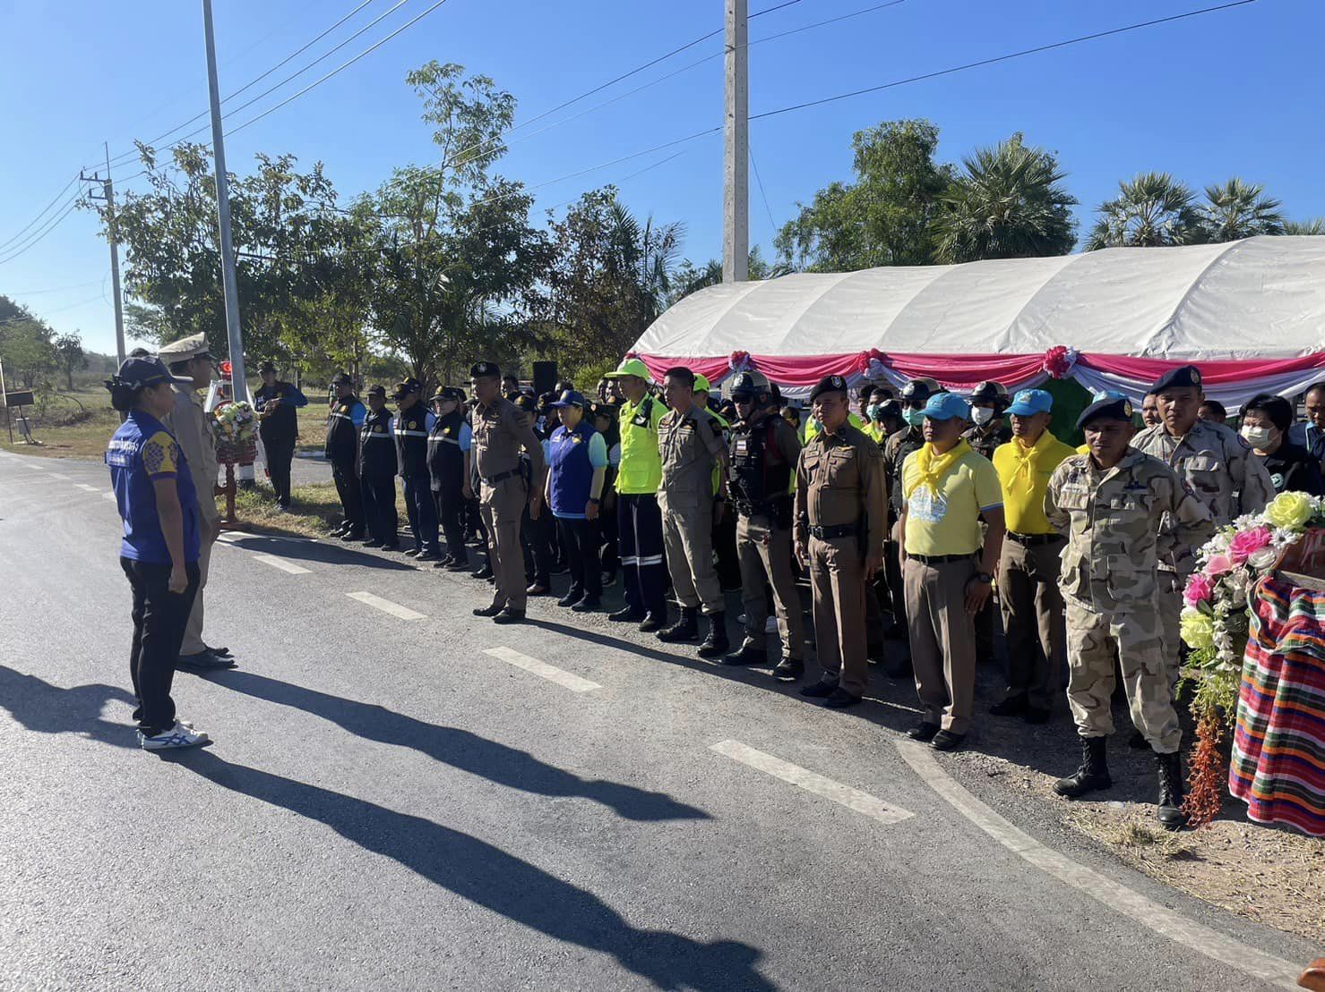

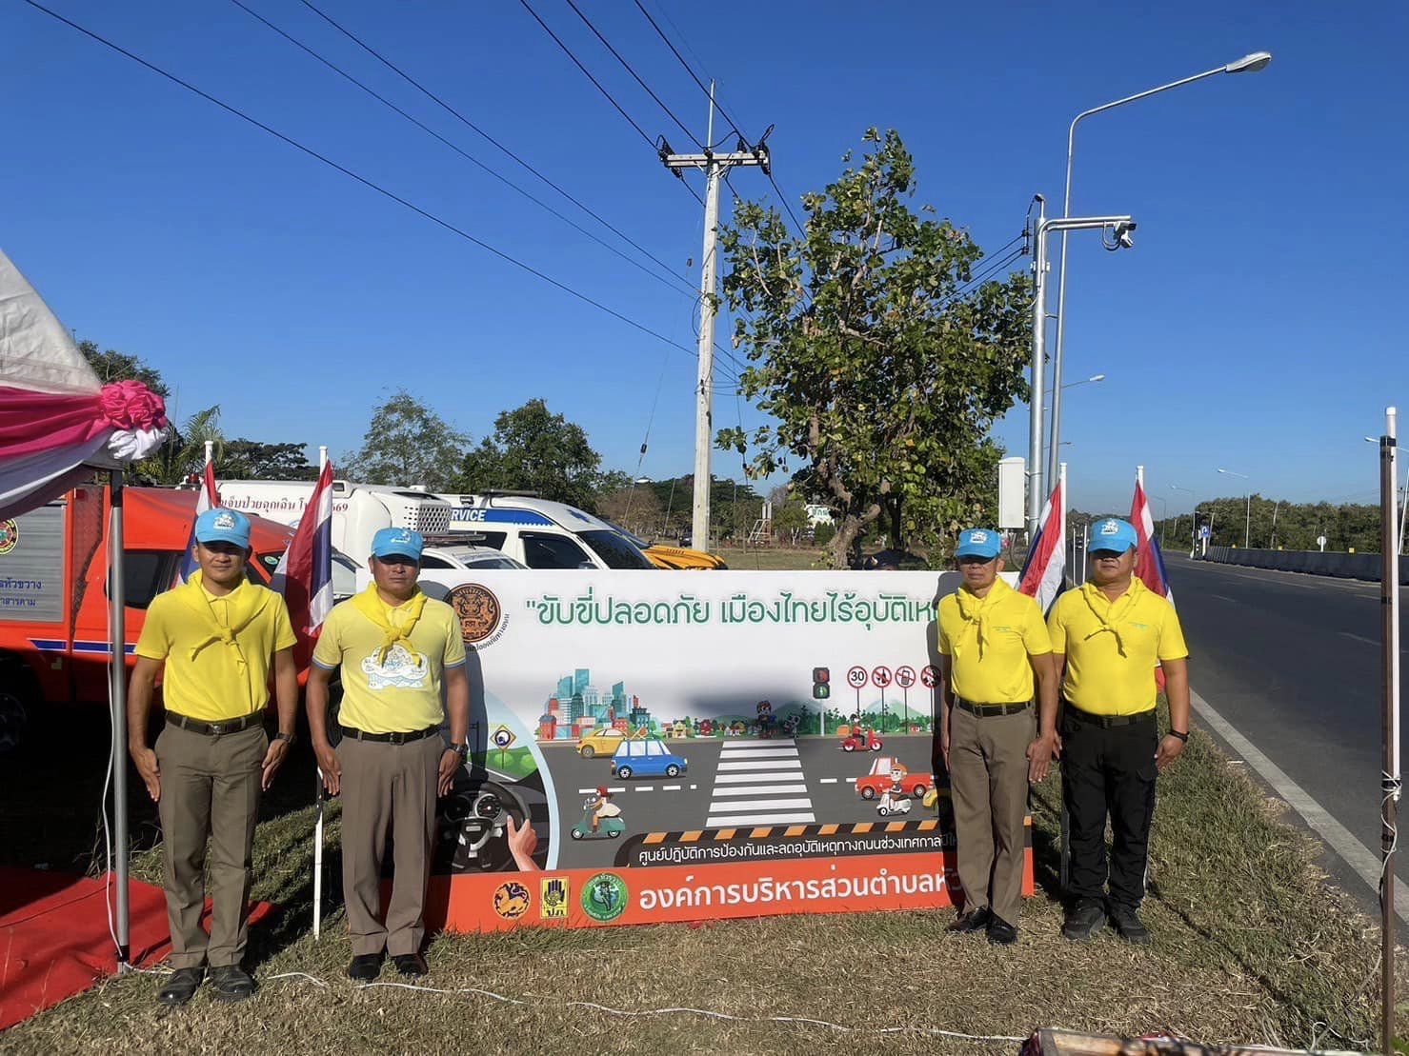

รายงานผลการปฏิบัติราชการ
ประจำเดือน ธันวาคม พ.ศ.๒๕๖๖
ประจำปีงบประมาณ ๒๕๖๗ สถานีตำรวจภูธรโกสุมพิสัย

งานอำนวยการ

ข้อมูล ณ วันที่ 29 ธันวาคม 2566
วันที่ 29 ธันวาคม 2566 เวลาประมาณ 09.00น. พ.ต.อ.สวัสดิ์ ศรีแสนยง ผกก.สภ.โกสุมพิสัย มอบหมายให้ พ.ต.ต.สันติ ปริปัญญา สวป.(ชส.)ฯ พร้อมด้วยข้าราชการตำรวจจิตอาสา สภ.โกสุมพิสัย ร่วมเปิดศูนย์บริการประชาชนช่วงเทศกาลปีใหม่ “ขับขี่ปลอดภัย เมืองไทยไร้อุบัติเหตุ” โดยมีนายฉลอง พึ่งโคกสูง นายอำเภอโกสุมพิสัยเป็นประธาน และร่วมพัฒนาปรับปรุงภูมิทัศน์ ทำความสะอาดบริเวณจุดบริการประชาชนเพื่ออำนวยความสะดวกแก่ประชาชนและป้องกันอุบัติเหตุช่วงเทศกาลปีใหม่ 2567 ณ จุดบริการประชาชนฯ หน้าบึงกุย ต.หัวขวาง อ.โกสุมพิสัย จ.มหาสารคาม

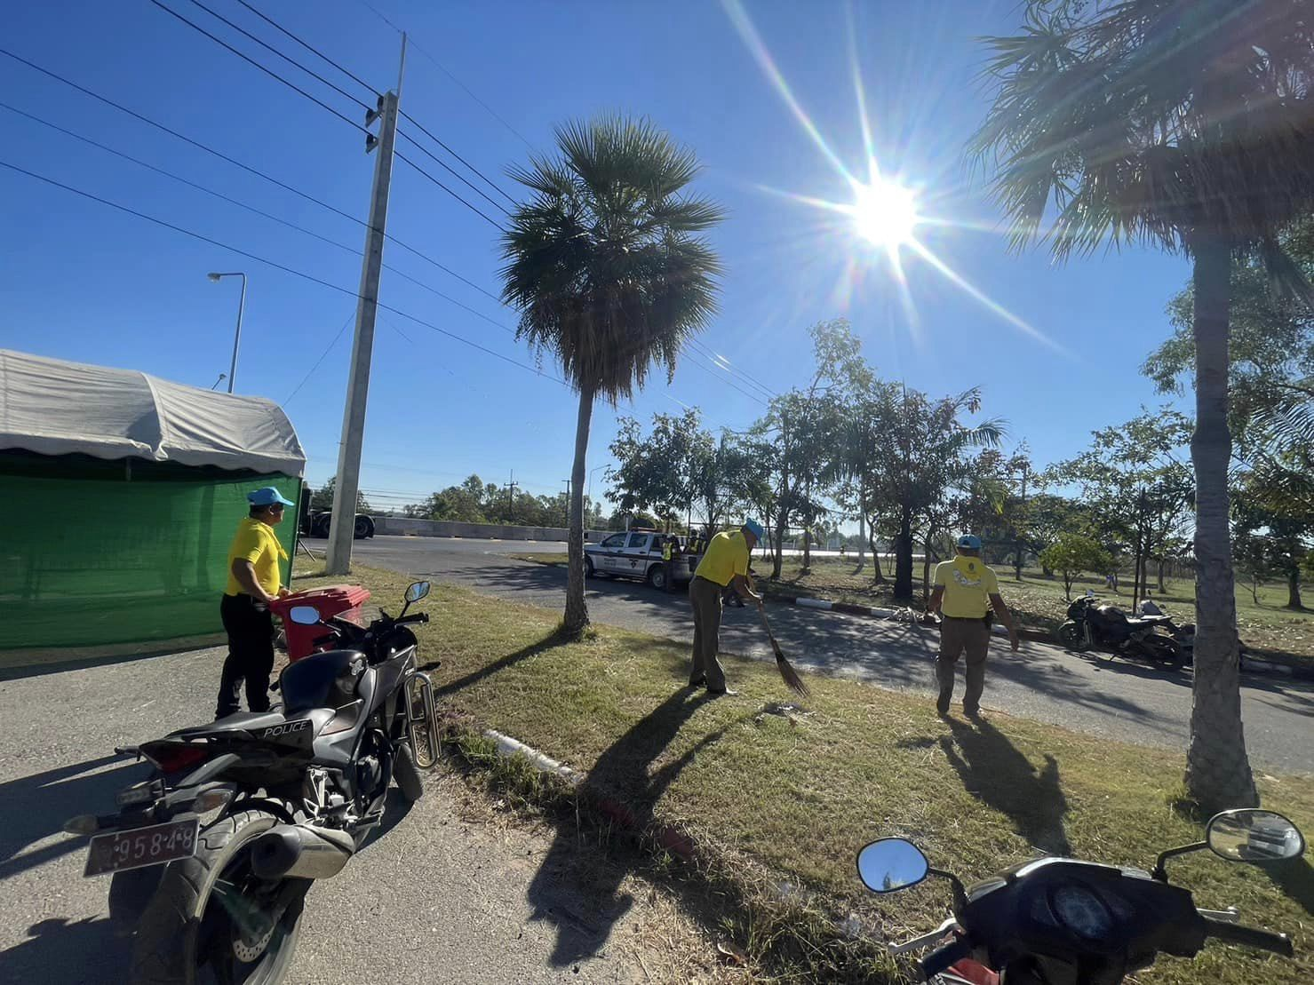

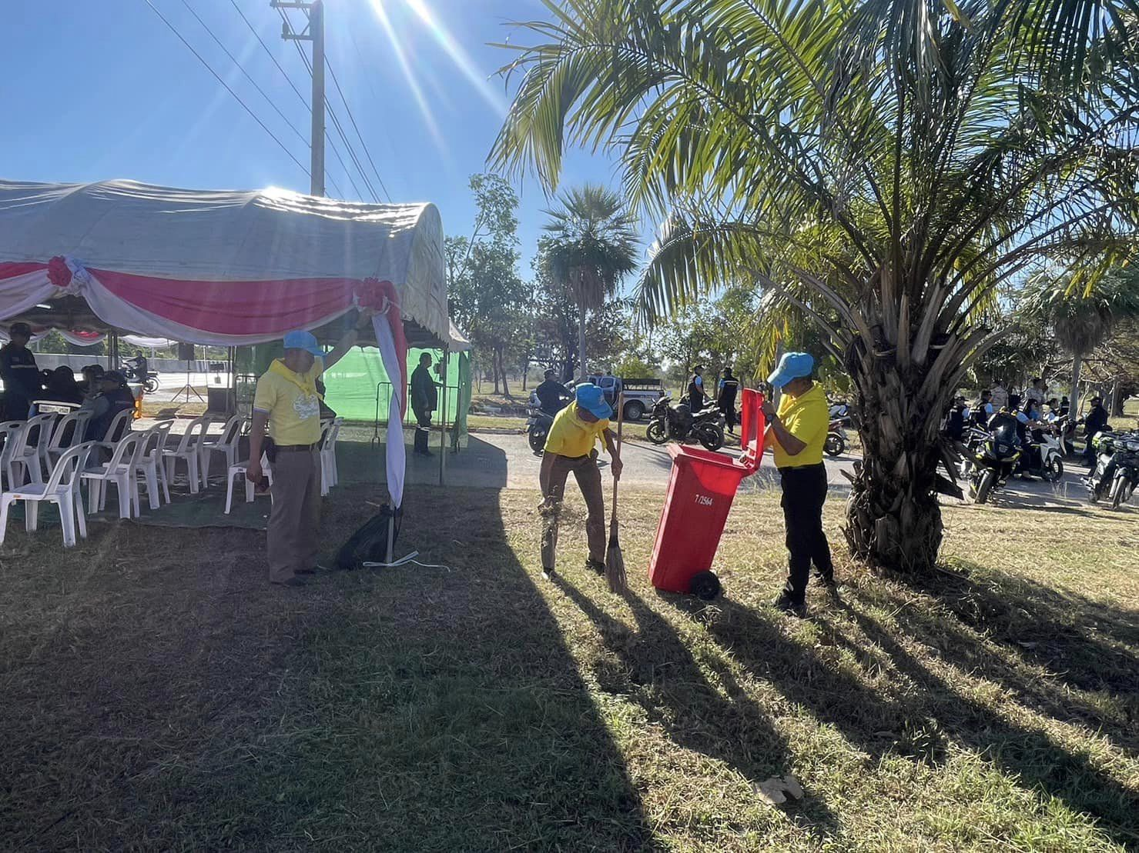

รายงานผลการปฏิบัติราชการ
ประจำเดือน ธันวาคม พ.ศ.๒๕๖๖
ประจำปีงบประมาณ ๒๕๖๗ สถานีตำรวจภูธรโกสุมพิสัย
งานป้องกันปราบปราม

วันที่ ๑๑ ธันวาคม พ.ศ.256๖
รักษาความสงบเรียบร้อยในงานการแสดงมหรสพ
สภ.โกสุมพิสัย ภ.จว.มหาสารคาม เมื่อวันที่ (๑๑ ธ.ค.66) เวลา ๒๑.00 น.โดยการอำนวยการ ของ พ.ต.อ.สวัสดิ์ ศรีแสนยง ผกก.สภ.โกสุมพิสัย พ.ต.ท.ชินดล งามสุทธิ รอง ผกก.ป.สภ.โกสุมพิสัย มอบหมายให้ พ.ต.ต.จักรภพ กล้าณรงค์ สวป.สภ.โกสุมพิสัย พร้อมกำลังเจ้าหน้าที่ตำรวจ ฝ่ายปกครอง ชุดรักษาความสงบประจำหมู่บ้าน ร่วมกันดูแลรักษาความสงบเรียบร้อย ในงานการแสดงมหรสพ บ้านโนนงาม ม.๑๖ ต.เขวาไร่ อ.โกสุมพิสัย จ.มหาสารคาม ได้ตั้งจุดตรวจ จุดสกัด ตรวจค้นบุคคลยานพาหนะก่อนเข้างานและรักษาความสงบเรียบภายในงาน

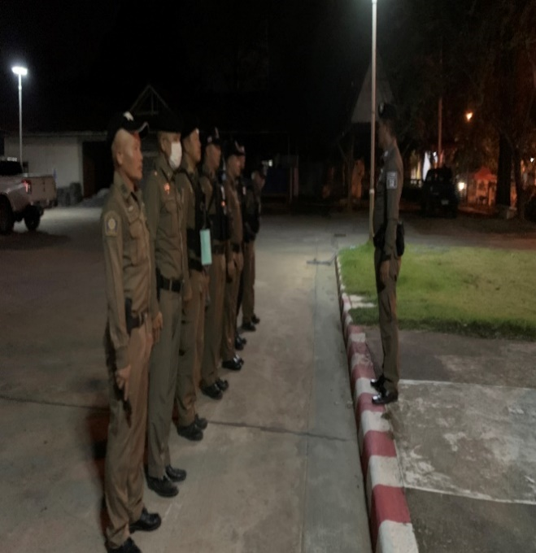

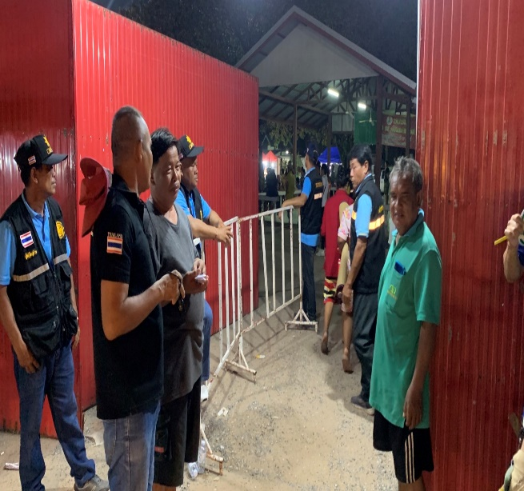
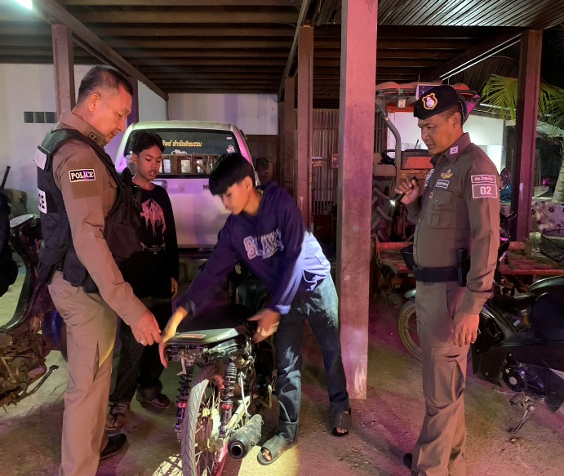

รายงานผลการปฏิบัติราชการ
ประจำเดือน ธันวาคม พ.ศ.๒๕๖๖
ประจำปีงบประมาณ ๒๕๖๗ สถานีตำรวจภูธรโกสุมพิสัย

งานป้องกันปราบปราม

วันที่ ๒๐ ธันวาคม พ.ศ.256๖
ออกตรวจรักษาความสงบเรียบร้อยและความปลอดภัยในชีวิตและทรัพย์สินของประชาชน
สภ.โกสุมพิสัย ภ.จว.มหาสารคาม เมื่อวันที่ ( ๒๐ ธ.ค.66) เวลา ๑๘.30 น. โดยการอำนวยการ ของ พ.ต.อ.สวัสดิ์ ศรีแสนยง ผกก.สภ.โกสุมพิสัย พ.ต.ท.ชินดล งามสุทธิ รอง ผกก.ป.สภ.โกสุมพิสัย พ.ต.ต.จักรภพ กล้าณรงค์ สวป.ฯ มอบหมายให้ ร.ต.อ.จำนงค์ ทอนศรี รองสวป.ฯ/ร้อยเวร 20 ผู้ช่วยร้อยเวร 20 พร้อมชุดสายฟ้า ออกตรวจรักษาความสงบเรียบร้อยและความปลอดภัยในชีวิตและทรัพย์สินของประชาชน ออกตรวจป้องกันเหตุในโรงพยาบาล ป้องกันปราบปรามการกระทำผิดกฎหมาย การลำเลียงยาเสพติด และการมั่วสุมของกลุ่มวัยรุ่น การพกพาอาวุธ บริเวณจุดเสี่ยง จุดล่อแหลม สถานที่จัดงานในชุมชน ร้านค้าสะดวกซื้อ 7-Eleven ร้านจำหน่ายอาหาร เครื่องดื่ม และตู้กดเงิน ATM ธนาคาร ในเขตพื้นที่รับผิดชอบ ผลการปฏิบัติเป็นไปด้วยความเรียบร้อย ไม่พบการกระทำผิดหรือสิ่งผิดกฎหมาย

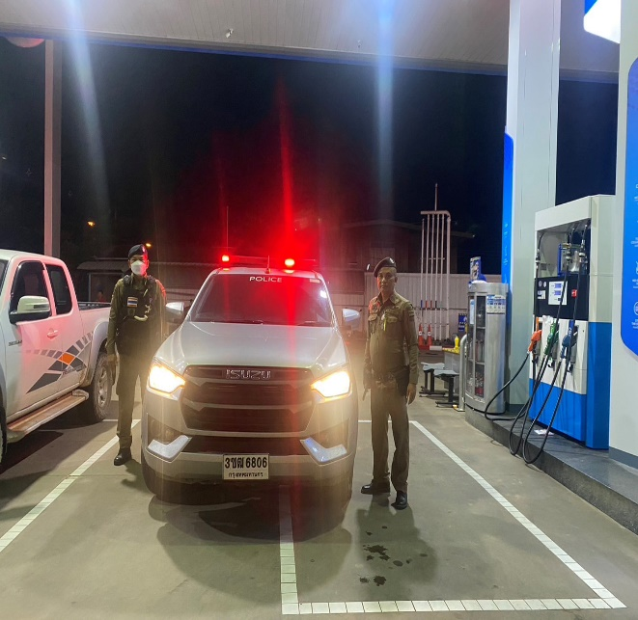
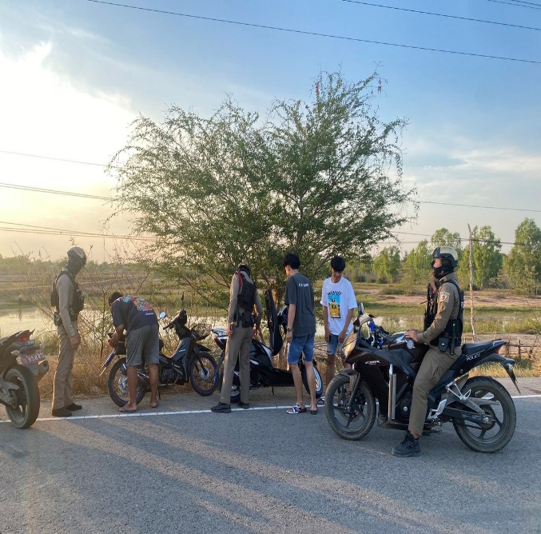
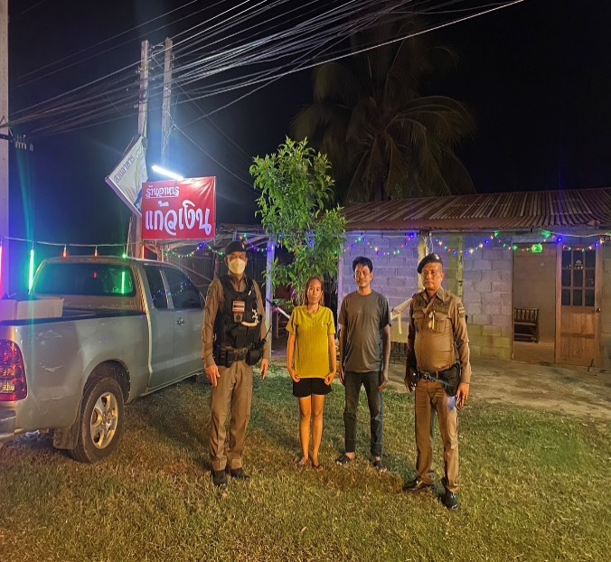

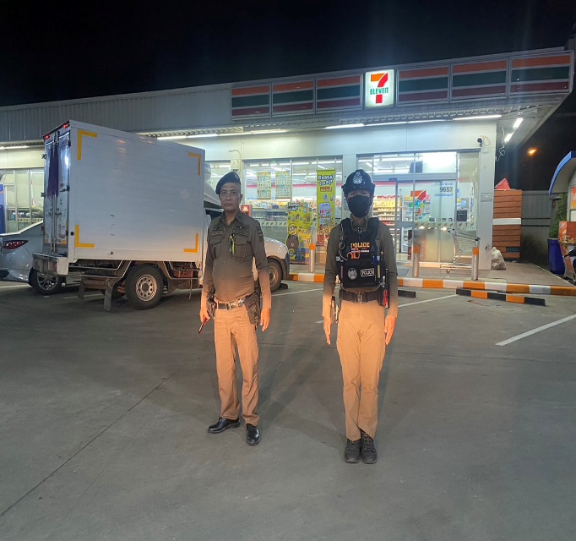


รายงานผลการปฏิบัติราชการ
ประจำเดือน ธันวาคม พ.ศ.๒๕๖๖
ประจำปีงบประมาณ ๒๕๖๗ สถานีตำรวจภูธรโกสุมพิสัย

งานป้องกันปราบปราม

วันที่ ๒๓ พฤศจิกายน พ.ศ.256๖
ดำเนินการตามโครงการประชารัฐร่วมใจดูแลความปลอดภัยบ้านประชาชนช่วงเทศกาลสำคัญ
ในช่วงเทศกาลวันคริสต์มาสและวันขึ้นปีใหม่ ๒๕๖๗
สภ.โกสุมพิสัย ภ.จว.มหาสารคาม ห่วงระหว่างวันวันที่ ( ๒๓ ธ.ค66 - ๒ ม.ค.๖๗) โดยการอำนวยการของ
พ.ต.อ.สวัสดิ์ ศรีแสนยง ผกก.สภ.โกสุมพิสัย พ.ต.ท.ชินดล งามสุทธิ รอง ผกก.ป.สภ.โกสุมพิสัย
พ.ต.ต.จักรภพ กล้าณรงค์ สวป.ฯ มอบหมายให้ ร้อยเวร ๒๐ , ชุดสายตรวจรถจักรยานยนต์ประจำผลัดตรวจ , สายตรวจประจำตำบล ดำเนินการตามโครงการประชารัฐร่วมใจดูแลความปลอดภัยบ้านประชาชนช่วงเทศกาลสำคัญ
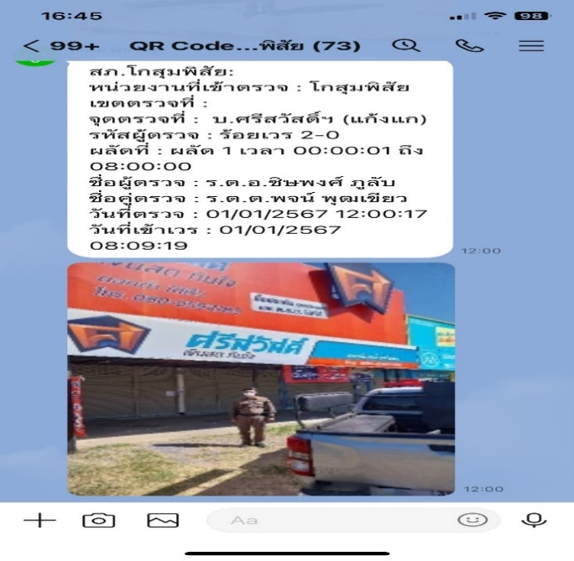
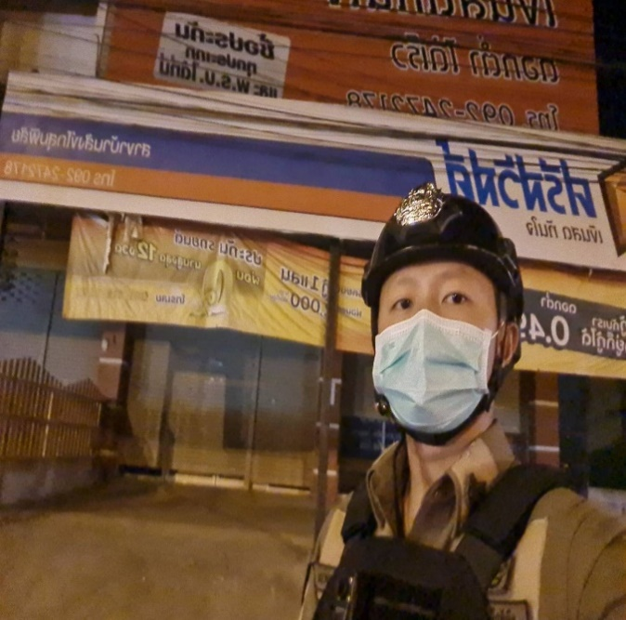
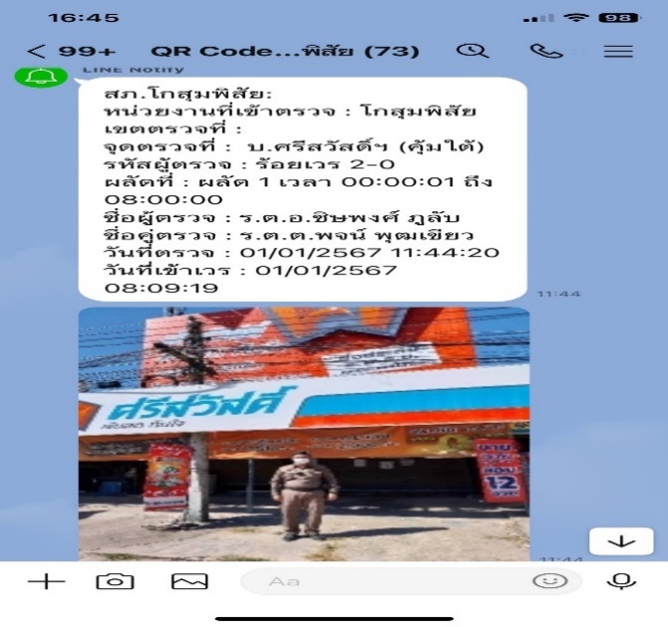
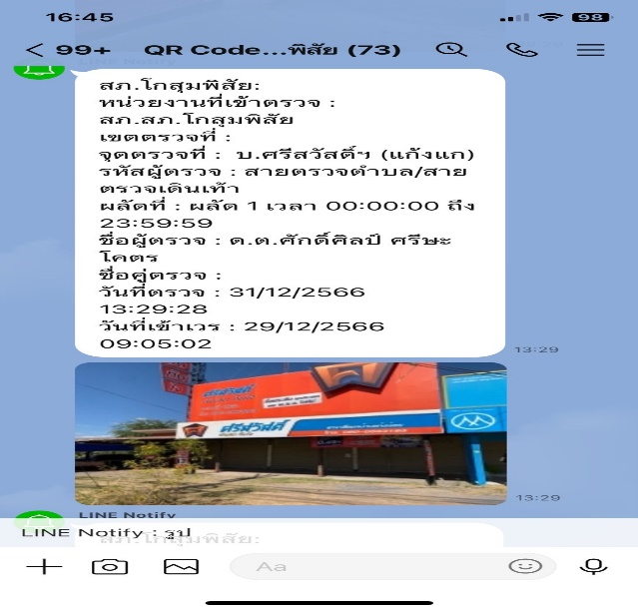
ในช่วงเทศกาลวันคริสต์มาสและวันขึ้นปีใหม่ ๒๕๖๗ โดยเพิ่มความถี่ในการออกตรวจของสายตรวจ โดยเน้นตรวจพื้นที่บริเวณบ้านของประชาชนที่เข้าร่วมโครงการเป็นกรณีพิเศษ ในช่วงเทศกาลวันคริสต์มาสและวันขึ้นปีใหม่ ๒๕๖๗ ระหว่างวันที่ ๒๓ ธันวาคม ๒๕๖๖ – ๒ มกราคม ๒๕๖๗ ผลการดำเนินการเป็นไปด้วยความเรียบร้อย

รายงานผลการปฏิบัติราชการ
ประจำเดือน ธันวาคม พ.ศ.๒๕๖๖
ประจำปีงบประมาณ ๒๕๖๗ สถานีตำรวจภูธรโกสุมพิสัย

งานสืบสวน

ข้อมูล ณ วันที่ 31 ธันวาคม 2566

12 ธันวาคม 2566
เมื่อวันที่ 12 ธ.ค. 2566 เจ้าหน้าที่ตำรวจ สภ.โกสุมพิสัย ได้ร่วมกันจับกุมผู้ต้องหา ชาย อายุ 33 ปี จำนวน 1 ราย 1 คน โดยกล่าวหาว่า เสพยาเสพติดให้โทษประเภทที่1ยาบ้า (เมทแอมเฟตามีน)โดยฝ่าฝืนต่อกฎหมายฯ เหตุเกิดที่ ม.5 ต.แก้งแก อ.โกสุมพิสัย จ.มหาสารคาม
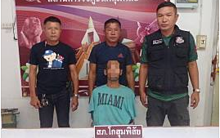

19 ธันวาคม 2566

เมื่อวันที่ 19 ธันวาคม พ.ศ.2566 เจ้าหน้าที่ตำรวจ สภ.โกสุมพิสัย ได้ร่วมกันจับกุมผู้ต้องหาตาม ชาย อายุ 23 ปี จำนวน 1 ราย 1 คน โดยกล่าวหาว่า ร่วมกันฉ้อโกง,ฉ้อโกงประชาชน และโดยทุจริตหรือโดยหลอกหลวง นำข้อมูลเข้าสู่คอมพิวเตอร์ ซึ่งข้อมูลคอมพิวเตอร์ที่ บิดเบือนหรือปลอม ไม่ว่าทั้งหมดหรือบางส่วนฯ

ข้อมูล ณ วันที่ 15 ธันวาคม 2566
รายงานผลการปฏิบัติราชการ
ประจำเดือน ธันวาคม พ.ศ.๒๕๖๖
ประจำปีงบประมาณ ๒๕๖๗ สถานีตำรวจภูธรโกสุมพิสัย

โครงการตำรวจประสานโรงเรียน( 1 ตำรวจ 1 โรงเรียน)



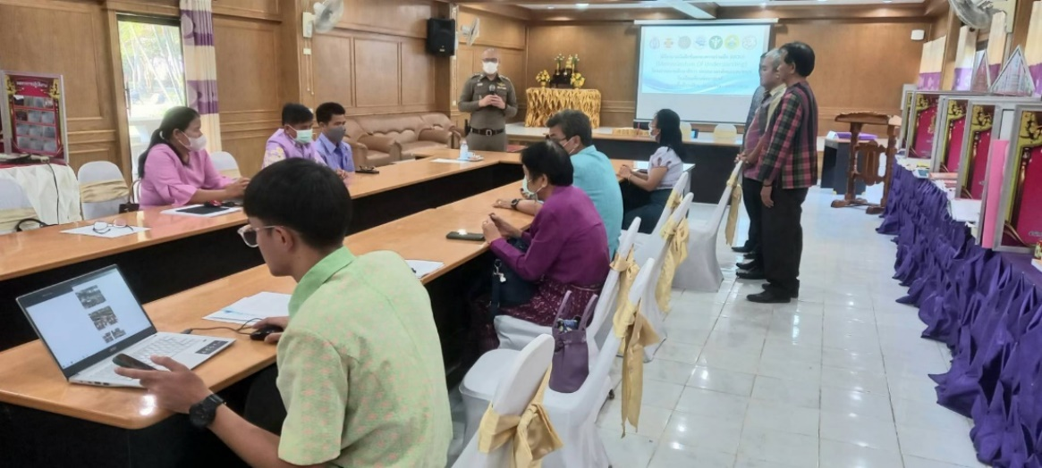

สภ.โกสุมพิสัย ภ.จว.มหาสารคาม เมื่อวันที่ 1 ธ.ค.2566 เวลา 10.00 น.
โดยการอำนวยการของ พ.ต.อ.สวัสดิ์ ศรีแสนยง ผกก.สภ.โกสุมพิสัย ,พ.ต.ท.ชินดล งามสุทธิ รอง ผกก.ป.สภ.โกสุมพิสัย,พ.ต.ท.จักรภพ กล้าณรงค์ สวป.สภ.โกสุมพิสัย ได้ร่วมประชุมชี้แจงเรื่องการดูแลความปลอดภัยในสถานศึกษาร่วมกับผู้บริหารและคณะครูโรงเรียน
ในเขตพื้นรับผิดชอบ สภ.โกสุมพิสัย
ข้อมูล ณ วันที่ 14 ธันวาคม 2566
รายงานผลการปฏิบัติราชการ
ประจำเดือน ธันวาคม พ.ศ.๒๕๖๖
ประจำปีงบประมาณ ๒๕๖๗ สถานีตำรวจภูธรโกสุมพิสัย
โครงการโครงการตำรวจชุมชนสัมพันธ์

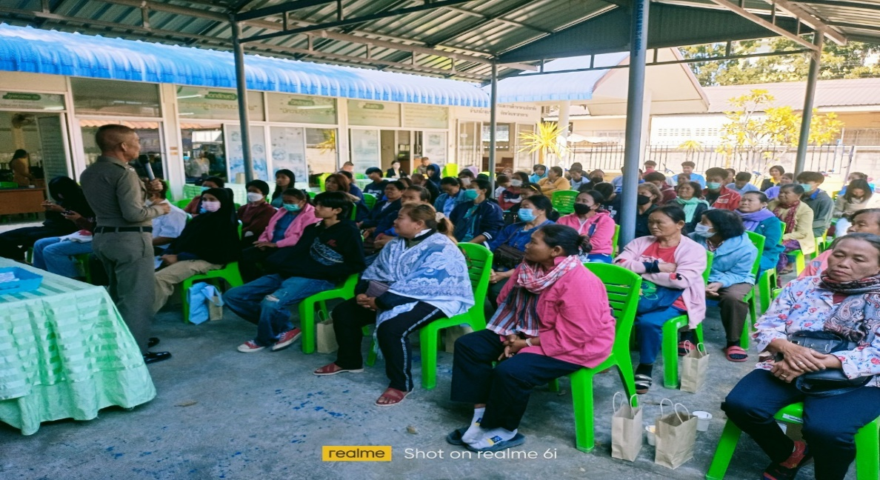

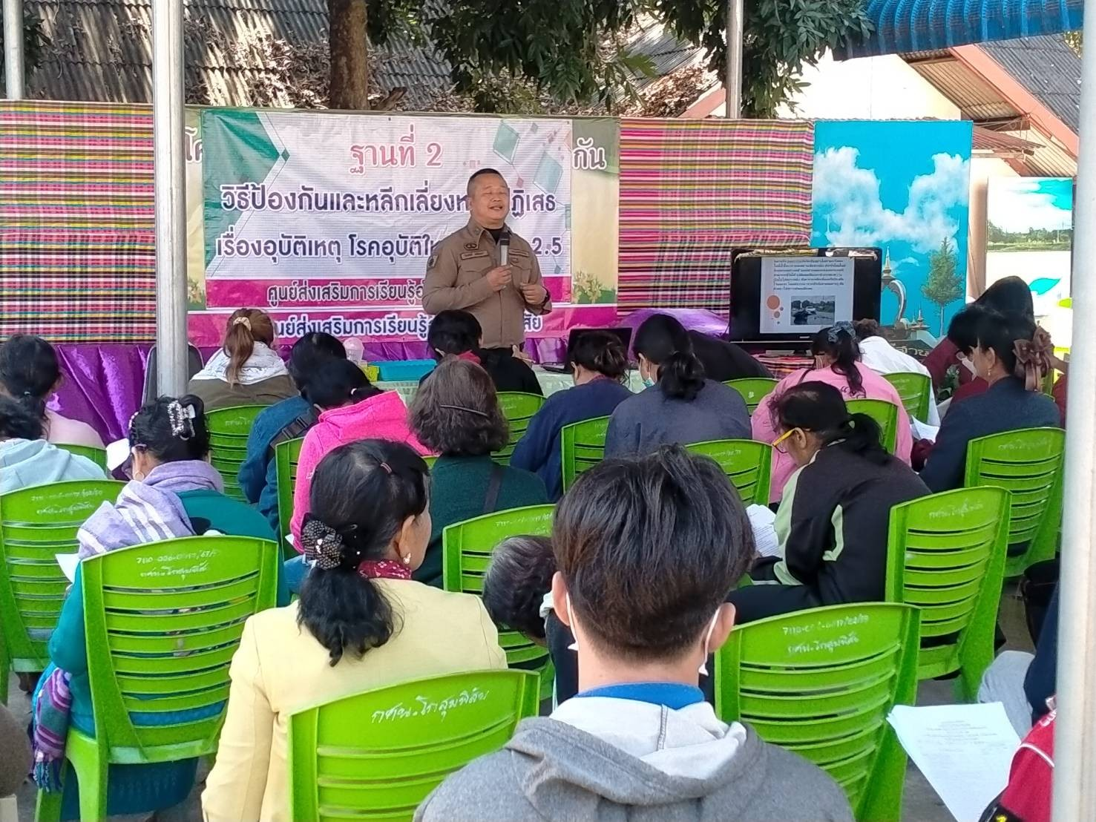

สภ.โกสุมพิสัย ภ.จว.มหาสารคาม เมื่อวันที่ 14 ธ.ค.2566 เวลา 10.30 น.
พ.ต.ต.สันติ ปริปัญญา สวป.(ชส.) สภ.โกสุมพิสัย พร้อมชุดชุมชนมวลชนสัมพันธ์ ออกตรวจท้องที่ และตรวจเยี่ยม ทั้งนี้ได้แนะนำประชาชนเกี่ยวกับการป้องกันเหตุ การป้องกันอาชญากรรมต่างๆ และป้องกัน

